Міністерство освіти і науки України
Івано-Франківський національний технічний університет нафти і газу

Кафедра програмного забезпечення автоматизованих систем

ЛАБОРАТОРНА РОБОТА №4
Тема: «Розроблення клієнтської частини сайту»

Виконав студент
групи ПІт-15-3
Лук’янов Д.О.
Перевірив:
Броновський І.В.

Івано-Франківськ
2016

Мета: Створити клієнтську частину сайту.
Хід роботи
Файл schedule.html.slim:
- @schedule.each do |day, lessons|
.columns.schedule
.text-center
h3.subject = day
.lesson
- lessons.each do |lesson|
span.lesson_number = lesson.lesson_number
span.subject = lesson.subject.name if lesson.subject
.lesson_type = lesson.lesson_type
.classroom
b = lesson.classroom
.classroom
i = lesson.user.full_name if lesson.user
Файл app.js:

document.addEventListener("turbolinks:load", function() {
$('body').on('change', '#reg_institution_id', function(e) {
$.get( "/api/v1/groups?institution_id=" + $(this).val(), function( data ) {
var groups = data.groups;
$('#user_group_id').empty();
groups.forEach(function(group){
$('#user_group_id').append($('<option>', {
value: group.id,
text : group.name
}));
});
$('#user_group_id').prop('disabled', false);
});
});
})
Вигляд сторінки books#index:

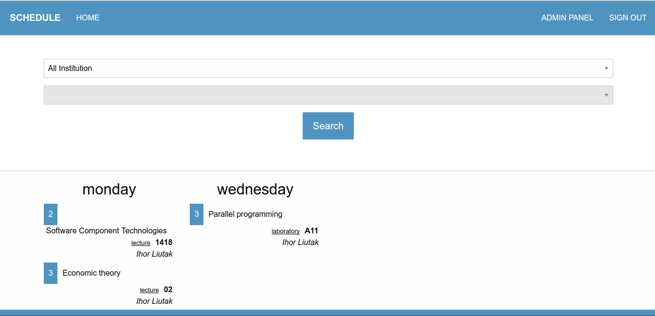
Висновок: На даній лабораторній роботі було розроблено клієнтську частину сайту.

